Réf 2522B - Duplex 3 ch en location

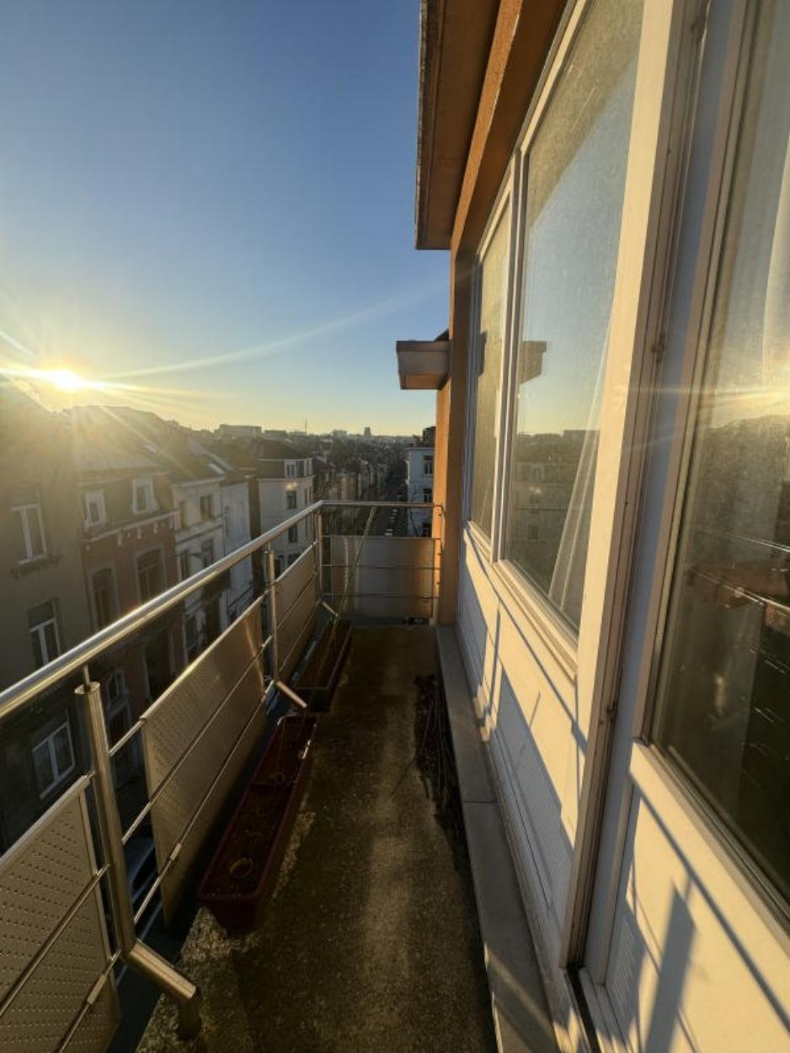

Ixelles (réf 2522 B) : idéal pour une famille ou un jeune couple - A 2 pas de la Place Flagey, appartement au 4eme étage lumineux 120m² d'une petite copropriété SANS ASCENSEUR. Il se compose comme suite : séjour, salle à manger, cuisine semi-équipée (cuisinière au gaz + hotte + four + évier + meubles rangements – Frigo à prévoir - POSSIBILITE POUR UNE MACHINE A LAVER et LAVE VAISSELLE, 1 chambre enfant + 2 chambres – 1 salle de douche et 1 salle de bain ,WC - Double vitrage partout. Prix 1415€ + 50€ charges (provisions d’eau, entretien commun) – Toutes charges individuelles. LIBRE 1er mars 2024. PEB en cours. Infos & Visites Century 21 Boondael : 02/660.21.21 OU www.century21boondael.be

Infos & Visites Century 21 Boondael 02/660.21.21
OU www.century21boondael.be

Loyer : 1.415 € + 50 € de charges

Rue Marie Henriette,27 à 1050 Ixelles

Informations générales :

- Nombre de chambre : 3
- Nombre de salle de bains : 2
- Garage
- Terrasse : oui
- Type de cuisine : Semi équipée
- Type de chauffage : Gaz

Surfaces :

- Surface habitable : 120 m²

Photos :

